Первая помощь при ожогах, обморожениях, перегревании, переохлаждении, утоплении.
Цель занятия: изучить и отработать основные приемы оказания первой помощи при ожогах, обморожениях, холодовых и тепловых поражениях и утомлении.
Оборудование и раздаточный материал: плакаты, слайды, бинты, мультимедийный проектор, медикаменты, покрывало.

Краткие теоретические сведения
Оказания первой помощи при термических ожогах
При воздействии на кожу огня, горячих жидкостей, паров или предметов происходит последовательно (по степени ожога):
- покраснение кожи
- появляются ожоговые пузырьки
- пузырьки лопаются, обугливается кожа и подкожные ткани
Первая задача - устранить обжигающий фактор. Если на человеке горит одежда - следует облить его водой или накрыть плотной тканью, которая не пропускает воздух. Если на одежду попала горящая жидкость - снять ее как можно быстрее.
Нельзя отрывать приставшую к коже одежду. Это усложнит заживление раны. Следует аккуратно срезать одежду ножницами, которые должны быть в аптечке.
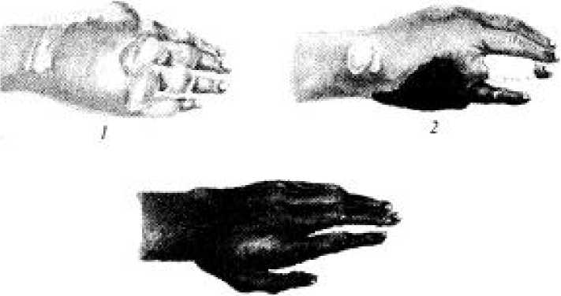
J
Оига-ги и мсти⁻ f — I н К степени 2 — Г] н 111 степени: 3 лжубогай
КДГ<?Г Щ Е| \\' <?Тг?ПСН11

Оказание первой помощи при химических ожогах различных участков
тела и глаз
Химический ожог возникает при воздействии на кожу агрессивного вещества (кислоты, щелочи, растворители, удобрения, бытовая химия, топливо). При этом происходит покраснение кожи, появление волдырей, разъедание кожи и подкожных тканей.
Первое, что нужно сделать - удалить агрессивное вещество:
- стряхните салфеткой порошок
- снимите загрязненную одежду
- смывайте химическое вещество с кожи теплой проточной водой (15 минут)
В случае с порошком - всегда сначала стряхивайте его, т.к. последствия от его реакции с водой могут быть непредсказуемыми. По той же причине нельзя обрабатывать химический ожог какими-либо препаратами.
После промывания просто накройте (оберните) поврежденное место влажной чистой тканью для предотвращения попадания инфекций. Приложите поверх нее холод.
Нельзя:
- касаться места ожога руками
- удалять прилипшую одежду
- прикладывать к ране вату, пластырь, лед
- обрабатывать рану мазью, йодом, зеленкой, перекисью водорода,
аэрозолями и т.п.
Обязательно обратиться к врачу при:
- появлении волдырей
- большой площади ожога
- ожогах в области лица, шеи, глаза, промежности
- появлении таких симптомов, как рвота, повышение температуры
Постарайтесь сохранить для врача агрессивное вещество, т.к. от его природы будет зависеть тактика лечения.
Ожоги глаз или век едкими химическими веществами
ПОВЕРНУТЬ голову в сторону пораженного глаза
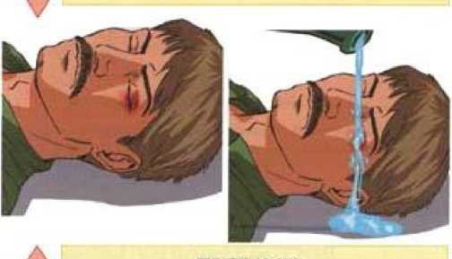
ПРОМЫТЬ
глаз под струен холодной воды так, чтобы она стекала от носа кнаружи
НЕДОПУСТИМО!
Применять нейтрализующую жидкость при
попадании а глаза един* химических веществ
(кислота — u|e/ro4bJ
Оказание первой помощи при электрических ожогах
ЭЛЕКТРООЖОГИ возникают, когда через ткани человека проходит электрический ток или в, следствие образующегося при этом тепла.
Запрещается прикасаться голыми руками к обнаженным частям тела пострадавшего до размыкания электрической цепи.
Исход поражения током зависит от длительности его воздействия на человека и его силы. Поэтому главная задача при оказании первой помощи— как можно быстрее освободить пострадавшего от воздействия на него электрического тока. Это достигается путём отключением от сети прибора, вызвавшего поражение или отключения электроэнергии общим рубильником.
После освобождения от действия тока пострадавшему немедленно оказывают медицинскую помощь и, независимо от самочувствия пострадавшего и успешности мероприятий первой помощи, необходимо обязательно и немедленно вызвать скорую помощь.
Оказание первой помощи при лучевых ожогах
Действие ультрафиолетовых инфракрасных лучей, а также радиационного излучения вызывают лучевые ожоги. И как оказывать первую помощь при таких ожогах, ведь их природа отличается ото стальных видов ожога кардинально? Дело в том, что при лучевом излучении происходит ионизация ткани, которая изменяет состояние белка в коже. Тогда как при термическом ожоге происходит коагуляция белка. Оказание первой помощи при ожогах (видео) лучевых схоже со оказанием неотложной помощи при термическом ожоге. Лучевые ожоги, как и любые другие, имеют степени осложнений.
Степень 1 Чувство жжения, покраснение, зуд.
Степень 2. Выше перечисленные симптомы и волдыри, наполненные жидкостью.
Степень3.Всевыше перечисленные симптомы, некроз тканей, и все сопутствующие осложнения.
Первая помощь при ожогах, должна совершаться без вреда для здоровья человека, а потому ЗАПРЕЩАЕТСЯ:
прикасаться к открытой ожоговой ране руками, прикладывать нестерильные предметы;
нарушать целостность пузырей (при ожогах 2 степени);
Покрывать обожженное место косметическими средствами, мазями, сметаной, зеленкой и прочим;
прикладывать лед к ожогу. Это может вызвать не только обморожение клеток, но и ожоговый шок от резкого перепада температуры.
Оказание первой помощи при обморожении, переохлаждении и общем
замерзании
Первое, что надо сделать при признаках обморожения-доставить пострадавшего в ближайшее тёплое помещение, снять промёрзшую обувь, носки, перчатки. Вызвать скорую помощь.
МЕДЛЕННО согревайте промерзшие участки выдыханием теплого воздуха, либо чуть теплой водой из водопроводного крана. Постепенно увеличивайте температуру воды.
Нельзя растирать обмороженный участок, обрабатывать его спиртом, быстро согревать.
Наложите сухую стерильную повязку для предотвращения попадания инфекции. При обморожении нескольких пальцев ног или руки обязательно положите между ними полосы ткани, т.к. кожа может слипнуться.
Давайте пострадавшему обильное теплое питье. Но не алкоголь!
При общем переохлаждении -
Постепенно согревайте пострадавшего теплыми вещами или своим теплом. При общем переохлаждении вызов скорой помощи - обязателен, т.к. последствия могут развиваться самые опасные.
Первая помощь при перегревании
Перенесите пострадавшего в прохладное помещение, где есть доступ свежего воздуха, или .
Расстегните одежду.
Дайте пострадавшему прохладный напиток (добавьте 1/2 чайной ложки соли на 1 литр воды). Можете дать солевой раствор например регидрон, или спортивный напиток. Помассируйте спазмированные мышцы. ,

Первая помощь при утоплении
Первая помощь при утоплении начинается по-разному,
В зависимости от типа утопления. При бледном утоплении - разумеется, не нужно тратить время на удаление воды из легких.
А нужно сразу приступить к искусственному дыханию и массажу сердца.
При синем утоплении, первое, что нужно сделать - перекинуть пострадавшего через колено лицом вниз
(крупного человека можно резко приподнять за талию вдвоем),
Засунуть ему два пальца в рот и резко надавить на корень языка для провоцирования рвотного рефлекса и стимуляции дыхания.
Если после надавливания на корень языка вы услышали характерный звук "Э"
И вслед за этим последовали рвотные движения;
Если в выливающейся изо рта воде вы увидели остатки съеденной пищи,
То перед вами живой человек с сохраненным рвотным рефлексом.
Бесспорным доказательством этого будет появление кашля.
Запомните! В случае появления рвотного рефлекса и кашля главная задача -
Как можно скорее и тщательнее удалить ВОДУ из легких и желудка.
Это позволит избежать многих серьезных осложнений.
Для этого следует в течение 5-10
Минут периодически с силой надавливать на корень языка,
Пока изо рта и верхних дыхательных путей не перестанет выделяться вода.
Если при надавливании на корень языка рвотный рефлекс так и не появился, если нет ни кашля, ни дыхательных движений,
То ни в коем случае нельзя терять времени надальнейшее извлечение воды из тела утонувшего. Скорее всего, ее там уже нет или мало – она впиталась в кровь. Сразу переверните человека на спину и немедленно приступите к искусственному дыханию.
После оказание неотложной помощи -
Уложите человека на бок и вызовите Скорую помощь Это нужно сделать даже при удовлетворительном самочувствии пострадавшего. Каким бы благополучным ни казалось его состояние, Как бы ни уговаривали родственники отпустить ,
Вы обязаны настоять на вызове Скорой помощи.
Даже после спасения сохраняется угроза повторной остановки сердца, развития отека легких, мозга и острой почечной недостаточности. Только через 3-5 суток можно быть уверенным, что жизни пострадавшего больше ничего не угрожает.
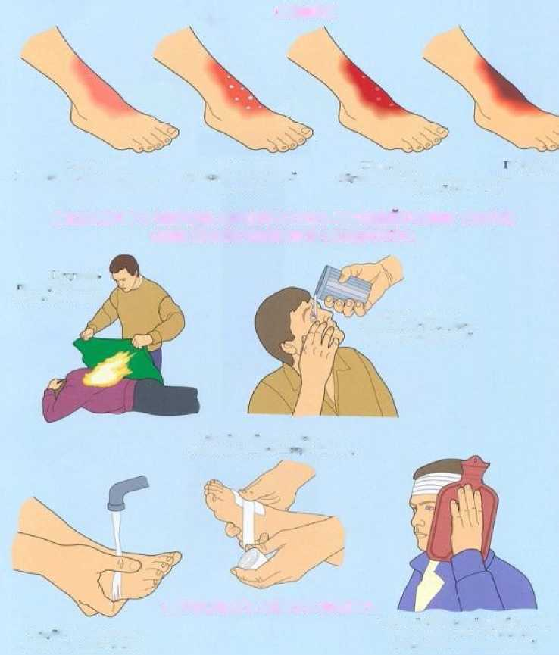
ожоги
I CTPflCHh
II степень
111 степень
V стенеHь
Оо\ сливание кожных покровов н подлежав
Покраснение кожных покровов ООрашвинне пузырем
ми коже
тканей (дикости)
В ПЕРВУЮ ОЧЕРЕДЬ ПРЕКРАТИТЬ ВОЗДЕЙСТВИЕ ТЕПЛА
ИЛИ ХИМИЧЕСКОГО ВЕЩЕСТВА
I !<• 11 НШЛ
о р н щ yh • одежду
на пострадавшем
При помяла и н и
чимнческо!о вещества
промыть глаза водой
На ооожжепную час ть тела
наложить area i ii'ici l.vio повязку
ОХЛАДИТЬ МЕСТО ОЖОГА
Грелкой с холодной водой (льдом)
Струей холодной воды
при ожогах III и IV степени
при ожогах I и II степени
(мосле наложения повязки:)

Порядок выполнения:
- Изучаем порядок оказания первой помощи при термических ожогах.
- Описать порядок оказания первой помощи при химических ожогах различных участков тела и глаз.
- Изучаем оказание первой помощи при электрических ожогах.
- Изучаем оказание первой помощи при лучевых ожогах.
- Изучаем порядок оказания первой помощи при обморожении, переохлаждении и общем замерзании.
- Описать оказание первой помощи при перегревании.
- Изучаем оказание первой помощи при утоплении.

Содержание отчета:
- Оказание первой помощи при термических ожогах.
- Оказание первой помощи при химических ожогах различных участков тела и глаз.
- Оказание первой помощи при электрических ожогах.
- Оказание первой помощи при лучевых ожогах.
- Оказание первой помощи при обморожении, переохлаждении и общем замерзании.
- Оказание первой помощи при перегревании.
- Оказание первой помощи при утоплении.

Контрольные вопросы:
- Какое состояние человеческого тела называют утоплением?
- Какие различные виды утопления, и чем они характеризуются?
- Какие действия предпринимают сразу же после излечения пострадавшего из воды?
- Как проводится искусственное дыхание и непрямой массаж сердца?
- Что необходимо сделать при термических ожогах?
- Чем нейтрализуют кислоты и щёлочи?
- Почему возникает контрактура мышц при электро-ожогах?
- Когда могут возникнуть лучевые ожоги?
- Назовите признаки обморожения.
- Как помочь человеку, получившему тепловой удар?

